
CFCO 2015 - www.cfco2015.fr


SPRINT à Brive La Gaillarde

18 aout 2015 – Brive – Course au CN

Organisation Corrèze Course Orientation www.correze-co.fr
Directeurs de Course Bruno MARCHEGAY
Traceur Frédérique LAPEYRE
Arbitre Bernard BOYER
Contrôleur Jean Christophe LEDUC
GEC Pierre Jean MANET

Cartes Brive Centre : 1/4000°, relevés 2011 Bruno MARCHEGAY
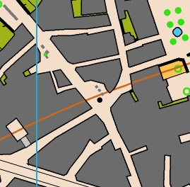

Circuits et catégories : - Circuit A : Homme (H20 et +) - Circuit B : Femme (D20 et +)
- Circuit C : Jeune Homme (H14-18) - Circuit D : Jeune Femme (D14-18)
- Circuit E : Jeune (D10-D12 et H10-H12)

GEC Utilisation du système Sport Ident. Location de puce 2 € (+ caution 30,00 €)

Accueil Chaque jour de 18h à 20h au centre de Course à Base Nautique de Lissac/Couze et sur le site de course à partir de 15h00

Accès - Fléchages : suivre fléchage FFCO

Contact Bruno MARCHEGAY Sajueix 19130 VOUTEZAC
Tél : 06.07.30.82.07– marchegay@aol.com

Inscriptions Inscription obligatoire en ligne sur le site de la FFCO
Validées à réception du chèque au plus tard le 07/08/2015 (cachet de la Poste)
Règlement à l’ordre du « Corrèze CO »

Attention ! L’inscription ne sera prise en compte qu’à réception du règlement
MANET Pierre Jean - CFCO 2015 - 258 av des Escures 19600 St Pantaléon de Larche

Tarifs 19 ans et + : 8 € 15 – 18 ans : 6 € 14 ans et – : 4 euros

Départs à partir de 17h30 à Brive La Gaillarde

Résultats Vendredi 21 aout au centre de course à 16h00









